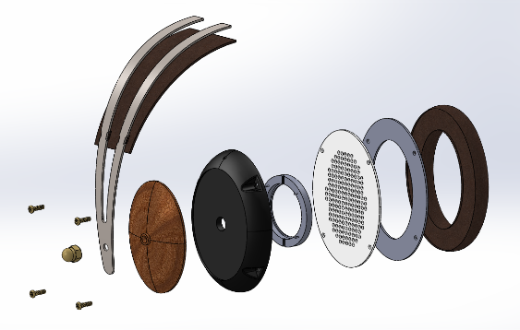
Constructieleer opdracht verbindingen in de koptelefoon
Koptelefoons worden op vele manieren gemaakt, sommige worden gemaakt zodat niemand ze uit elkaar kan halen en andere worden weer net gemaakt zodat ze altijd uit elkaar gehaald kunnen worden. Aangezien het bij mijn merk (Alternative Beats) Cradle2Cradle hoog in het vaandel staat is het dus belangrijk dat alle onderdelen uit elkaar gehaald kunnen worden.
In mijn koptelefoon is er gebruik gemaakt van 3 verschillende verbindingen. Deze verbindingen zijn bout/moer-verbinding, klikverbinding, en een klemverbinding.

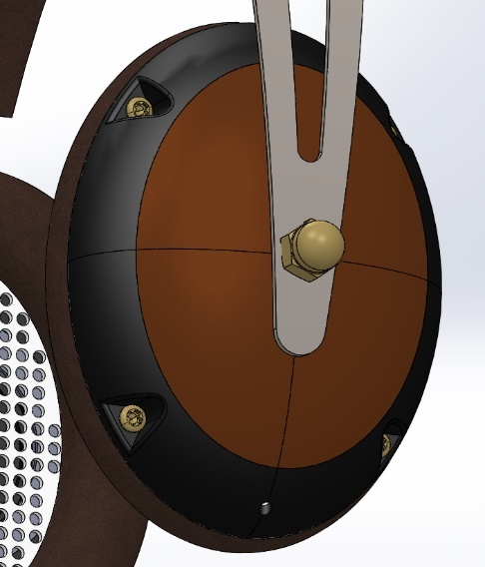
De oorschelpen worden door middel van een bout/moer-verbinding aan elkaar gekoppeld. Hierbij wordt gebruik gemaakt van een m6 draadeind een moer en een messing dopmoer. Deze zal het kunststof middendeel het houten buiten deel en de stalen hoofdband met elkaar koppelen. Het moertje zal in het kunststof van het middendeel geplaats worden.

Het kunststof midden deel en het binnen werk(de speakergrill en het kussenklem) zal ook worden vast gemaakt door middel van messing bouten. Ik heb hier voor gekozen omdat ik wil dat de bouten een esthetische functie krijgen en dat iedereen kan zien hoe die in elkaar zit.

Het alternatief hiervoor is gebruik maken van klikvingers die alles bij elkaar houden.
De hoofdband zou dan vast gezet gaan worden door een draai verbinding.

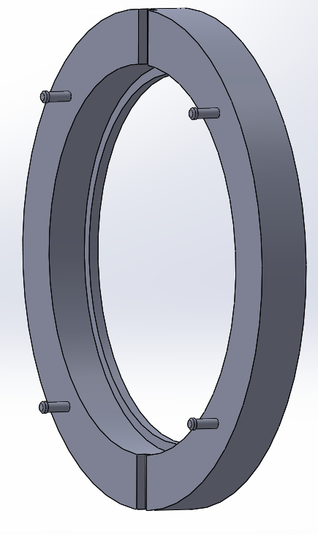
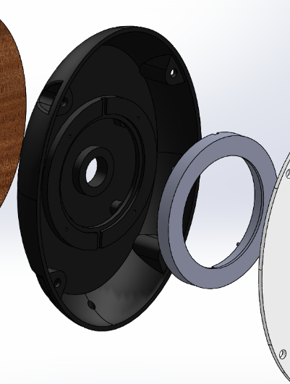
De speakergrill wordt door middel van klinkvingers vast gezet aan het middendeel. Hiervoor heb ik gekozen omdat dit een erg makkelijke en fijne manier is om de speaker mee vast te klemmen. Ook kun je deze verbindingen makkelijk weer losmaken van elkaar op het moment dat de koptelefoon gerecycled moet gaan worden.

Het alternatief voor deze verbinding is het gebruik maken van snaphooks dit het gehele onderdeel ook op een soort gelijke manier vast klemmen aan het midden deel.

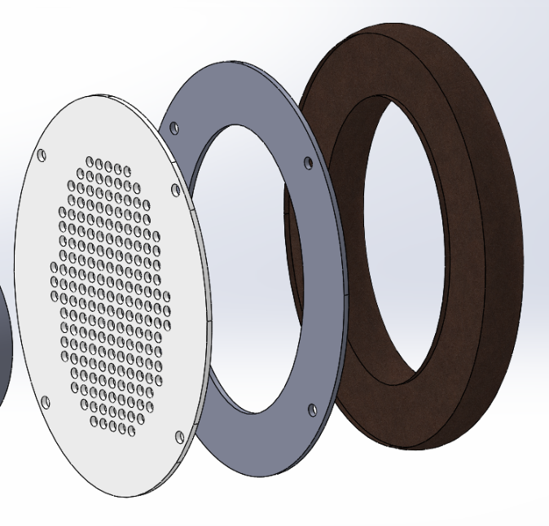
Het oorkussen wordt vast gezet door een klemverbinding. Het leer wat het schuim vasthoud word geklemd tussen de speakergrill en de bevestigingsplaat van het kussentje. Die worden door middel van de messing moertjes strak naar elkaar getrokken zodat het leer vast komt te zitten.

Het alternatief hiervoor is het gebruiken van lijm. Hierdoor komt het wel snel en goed vast te zitten. Maar het zit vervolgens zo goed vast dat het niet makkelijk is om alle onderdelen weer van elkaar af te krijgen.

